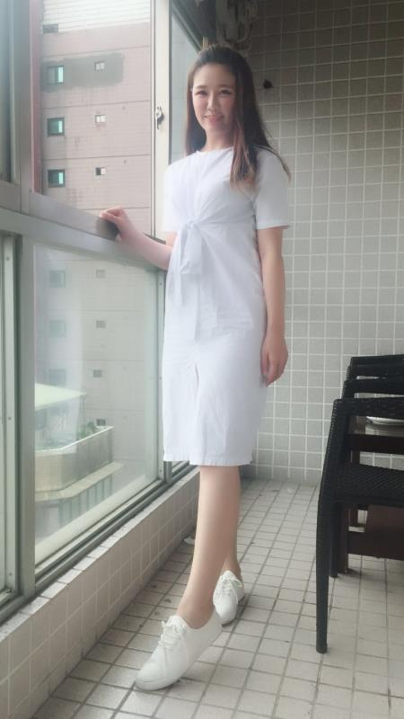

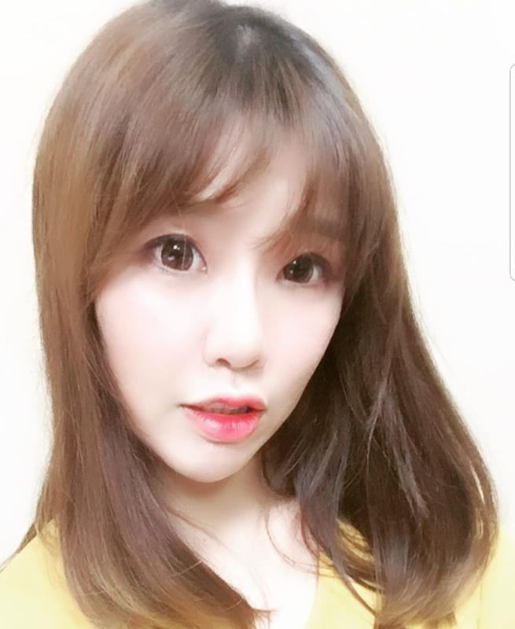
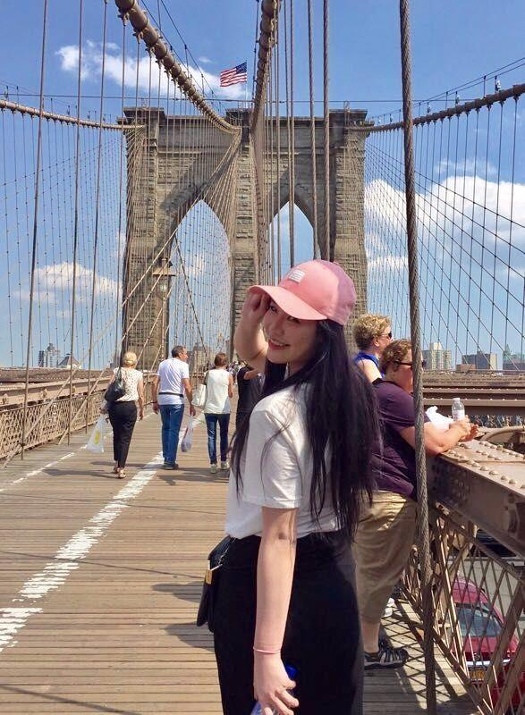

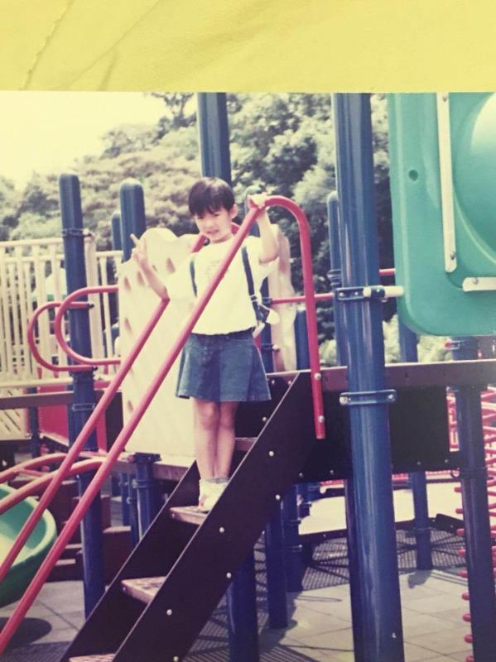
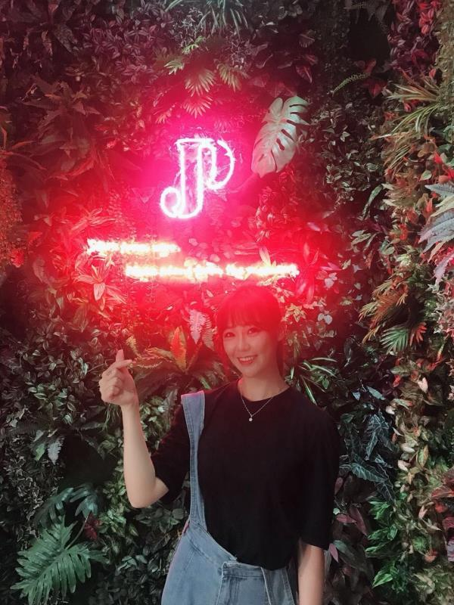

個人資料

編號：
年齡： 28
血型： B
身高： 174
體重： 60
最高學歷： 專校
學校： 馬偕專校
科系: 護理
目前職業： 行銷公司執行長
婚姻狀態： 無
國籍： 台灣
種族： 亞洲人
自然膚色： 黃
自然髮色： 黑
眼睛顏色： 黑
眼睛狀況: 近視
性格: 活潑外向
愛好： 歷史
才能： 通多國語言，代表台灣世界盃 啦啦隊
運動頻率： 偶爾
希望和受卵家庭保持什麼關係: 依照受贈父母決定

醫療歷史

 | 是 | 否
是否是雙眼皮: | Ｏ
是否有接受整形： | Ｏ |  | 鼻子被撞斷，整形後跟以前無差
是否有使用過毒品或違禁藥物: |  | Ｏ
是否有違法犯罪記錄: |  | Ｏ
是否有被逮捕過： |  | Ｏ
是否捐過卵子: |  | Ｏ
是否吃過抗抑鬱藥物: |  | Ｏ
是否正在使用藥物： |  | Ｏ
是否有住院的記錄： |  | Ｏ
是否有做過手術: | Ｏ |  | 鼻子被撞斷，整形外科
是否有過重大疾病: |  | Ｏ
是否有接受過輸血: |  | Ｏ
是否有接受過器官移植: |  | Ｏ
是否有接受過骨髓移植: |  | Ｏ
是否有接受過精神治療: |  | Ｏ
本人/ 性伴侶是否有被確診過性病: |  | Ｏ
是否有懷孕過: |  | Ｏ
現在使用的避孕方式: | Ｏ |  | 保險套
一年內是否看過的醫生 ( 尤其婦產科): |  | Ｏ
是否抽菸： |  | Ｏ
是否有喝酒： |  | Ｏ
月經是否正常: | Ｏ
是否被領養的: |  | Ｏ
是否有家族遺傳疾病： |  | Ｏ
家族是否有雙胞胎/ 三胞胎歷史: |  | Ｏ

家庭歷史

關係 | 年紀 | 身高 | 體重 | 學歷 | 職業 | 健康狀況
父親 | 64 | 174 | 75 | 國中 | 食品店老闆 | 非常健康
母親 | 56 | 163 | 70 | 高職 | 主婦 | 非常健康
弟弟 | 25 | 188 | 80 | 大學 | 職業軍人 | 非常健康

